Camp scout 2018 !

Comme déjà annoncé, le camp scout 2018 aura lieu pour les éclaireurs du 23 juillet au 3 août 2018.

Vous trouverez ci-dessous toutes les informations nécessaires pour ce camp:

1) le plan du trajet et chalet
2) les dates et horaires à retenir
3) le budget à prévoir
4) thème du camp (lettre pour votre enfant ci-joint)
5) Quelques mots sur la maîtrise de camp et l’organisation
6) la liste du matériel à prendre

1) Plan du trajet

En train : Sion-Lucerne et Zurich-Constance
A pied: Lucerne- Zurich (via Zoug) +un moyen de transport surprise !
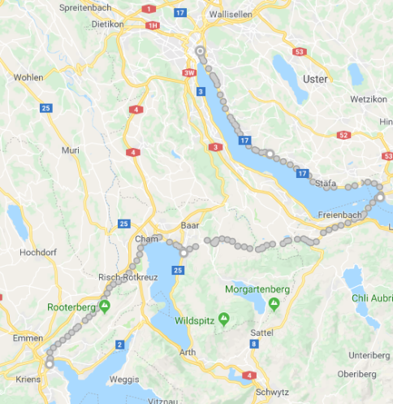
Chalet à Constance pour les 5 derniers jours : "Pfadiheim Seemöve" Schmittenstrasse 8, 8280 Kreuzlingen

2) Dates et horaires à retenir

Contrôle des sacs : jeudi 19 Juillet dès 18h au local.

Rendez-vous à 8h00 le lundi 23 juillet sous l'horloge de la gare de Sion. Le train part à 8h25, nous ne pourrons attendre les retardataires!

Pour le retour, nous arrivons à la gare de Sion à 19h30 le vendredi 3 août.

3) Budget:

Le prix du camp s'élève à 250.- tout compris par enfant.

Ce budget comprend : les déplacements en train, les repas et boissons (déjeuners, dîners, soupers, goûters), le matériel nécessaire aux animations et à la cuisine, les diverses sorties organisées, le budget pharmacie, le véhicule et les frais d’essence.

Merci d'effectuer le versement jusqu'au 9 juillet à l'aide du bulletin de versement ci-joint.

(L'argent ne doit pas être un obstacle à la participation de votre enfant au camp d'été, c'est pourquoi nous pouvons toujours en discuter)

4) Thème du camp

Swiss Challenge !

Pour ce camp, tu seras amené à te dépasser !
Plein de mini-défis ludiques, drôles, inspirants, etc. t’attendent tout au long du chemin. Tu vas battre des records de traversées de cantons, de découvertes de lacs et de régions.

Qui sera la meilleure patrouille ? La plus aventureuse ? La plus touristique ? La plus suisse ?

Pour le savoir rendez-vous en juillet ! On t’attend !

5) Quelques mots sur la maîtrise de camp et l’organisation

Ce camp est organisé et déclaré selon les standards de l’Association Valaisanne du Scoutisme et du MSDS (Mouvement Scout De Suisse).

Il est organisé selon les exigences J+S (Jeunesse et Sport) par des chefs reconnus et formés au niveau cantonal et national qui bénéficient d’une longue expérience scoute au sein du groupe et d’un coaching d’experts.

Les tâches sont réparties entre chacun selon un schéma précis et les activités construites sur la base de directives scoutes qui font le secret de la magie de ces camps et les différencient en tous points d’un camp ordinaire !

La maîtrise de ce camp est entièrement bénévole (comme toutes les activités scoutes) et est composée de :

Nom | Prénom | totem | naissance | numéro | formation
Germanier | Lucie | Chardon bleu | 1996 | 079 411 28 06 | Tip, base, RU
Varone | Leïla | Loutre enchantée | 1997 | 078 662 07 46 | Futura, base,  RU
Neto | Bernard | Polatouche  disponible | 1997 | 079 175 06 17 | Futura, base
Ranisavjevic | Igor | phasme serviable | 1997 | 079 934 17 26 | Tip, base, RU,  RG, pano
Dubuis | Clémentine | Kangourou positif | 1997 | 079 900 60 36 | Tip, base, RU,  pano

La personne de contact durant ce camp est :
Clémentine Dubuis pour les éclaireurs : 079 900 60 36

Liste du matériel personnel pour le camp
Camp 2018 – Lucerne/Constance

Voici une liste de matériels de base que nous vous proposons :

- Carte d’identité
- Chemise et foulard
- Sac de montagne (entre 40 et 60L)
- 4x T-shirts
- 1x shorts
- 1x pantalon
- k-way
- Pyjama
- un pull chaud
- 6x chaussettes (si possible de marche)
- 6x sous-vêtements
- Mouchoirs
- Sac de couchage
- Matelas de sol (natte isolante ou petit matelas autogonflant : le plus léger possible)
- Chaussures de randonnées (formées aux pieds et sur soi le jour du départ)
- crocs, nu-pied, ou autre pantoufle légère en plastique
- Costume de bain
- Linge
- Affaires de toilette (savon/shampoing biodégradable, brosse à dent et dentifrice)
- Médicaments personnels (Et en informer les chefs !)
- Chapeau/casquette, crème solaire, lunette de soleil
- Gourde ou Camelbak (min. 1L)
- Gamelle (couteau-fourchette-cuillère, assiette creuse ou un tupperware, verre ou
tasse)
- Couteau suisse
- Lampe frontale
- De quoi écrire
- argent de poche
- Demi-tarif CFF (si vous en avez un)

AIDE : Si vous avez besoin de plus d’information ou des questions, mettez un petit message what’s app ou appelez Leïla au 076 662 07 46.

Rappel !
Nous conseillons vivement d’avoir un sac de montagne confortable et d’une taille raisonnable (entre 40-60L). Vous allez devoir porter le sac durant les 6 premiers jours. Privilégiez des matelas de sol et autres équipements légers. Les sacs seront pesés avant le départ par respect et souci pour votre dos (20% de votre poids). N’oubliez pas que les 1litre d’eau (1kg) comptent dans le poids total. Les sacs doivent impérativement avoir une sangle à la taille !

Si du matériel doit être fixé sur le sac, il est important qu’il soit protégé de la pluie et attaché de manière à ce qu’il ne balance pas. Pour finir, nous aurons la possibilité de laver les vêtements durant le camp donc prenez le strict nécessaire. Pensez à protéger aussi toutes les affaires dans des sacs en plastique.

Petites astuces
-Remplacez une trousse de toilette en tissu par un sachet en plastique.
-Pour gagner de la place roulez vos vêtements au lieu de les plier.
-Placez le matériel le plus lourd au milieu de votre sac, proche du dos.
-Placez le matériel à usage régulier (gourde, mouchoir, …) dans des poches accessibles.
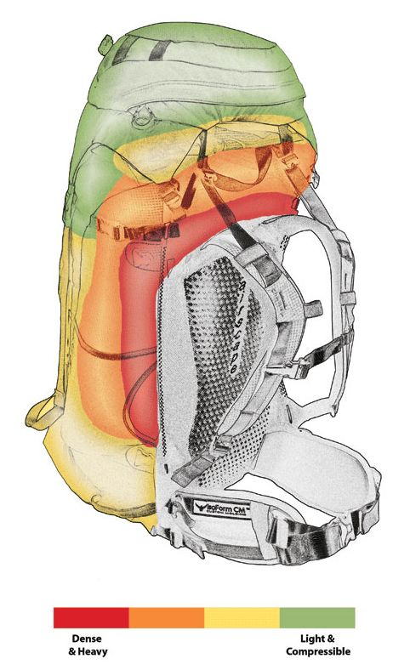
-Placez tous les vêtements dans des sacs poubelles pour
Exemple : si tu pèses 40kg ton sac doit faire maximum 8kg.

